附件7：

A20体育学院排球方向技能测试方案

一、考核指标与所占分值
类 别 | 专项技术 | 专项技术 |  | 实战能力
考 核  指 标 | 传球 | 打防 | 扣球 | 比赛
分 值 | 20分 | 20 分 | 20分 | 40 分

二、考试方法与评分标准
（一）专项技术
1、传球（20分）
（1）测试方法：
应聘教师在前场区网前站立，距2号位边线3.5米先后，向4号位固定区域目标传球10次，考评员在本半区6号位抛球。球传至固定区域为2分，其他区域攻手可以进攻为1分，传球失误不计分。
- 评分标准：
传球次数 | 1 | 2 | 3 | 4 | 5 | 6 | 7 | 8
分值 | 2 | 4 | 6 | 8 | 10 | 12 | 14 | 16
传球次数 | 9 | 10
分值 | 18 | 20
2、打防（20分）
（1）测试方法：
应聘教师两人一组（或考评员陪打），中间至少间隔4米，合理应用传、打、垫技术进行打防练习。每来回打防1次，计2分。应聘教师每人3次机会。
（2）评分标准：
打防次数 | 1 | 2 | 3 | 4 | 5 | 6 | 7 | 8
分值 | 2 | 4 | 6 | 8 | 10 | 12 | 14 | 16
打防次数 | 9 | 10
分值 | 18 | 20

3、扣球(20分）
（1）测试方法：扣考评员或指定二传从网前二传位置的传球。每名应聘教师先扣 5 次直线，再扣 5 次斜线，共扣球 10 次，根据落点区域的不同获得相应的分数，累计 10 次扣球得分为最终成绩。扣球位置（二或四号位）考生可自行选定。如图1所示。
（2）评分标准：扣球技术动作必须完整。搓吊球技术（引臂和挥臂击球动作中，肘关节未高于肩）和击出球呈抛物线飞行，属于犯规技术，不得分。
直线扣球评分：
① 扣球落点在 1.5 米小直线区内，得 2 分；
② 扣球落点在 1.5 米大直线区内，得 1 分；
③ 扣球落点在场内直线区以外的其它区域，得 0.5 分；
④ 扣球失误或犯规技术，得 0 分。
斜线扣球评分：
① 扣球落点在小斜线区内，得 3 分；
② 扣球落点在大斜线区内，得 1.5 分；
③ 扣球落点在场内斜线区以外的其它区域，得 0.5 分；
④ 扣球失误或犯规技术，得 0 分。
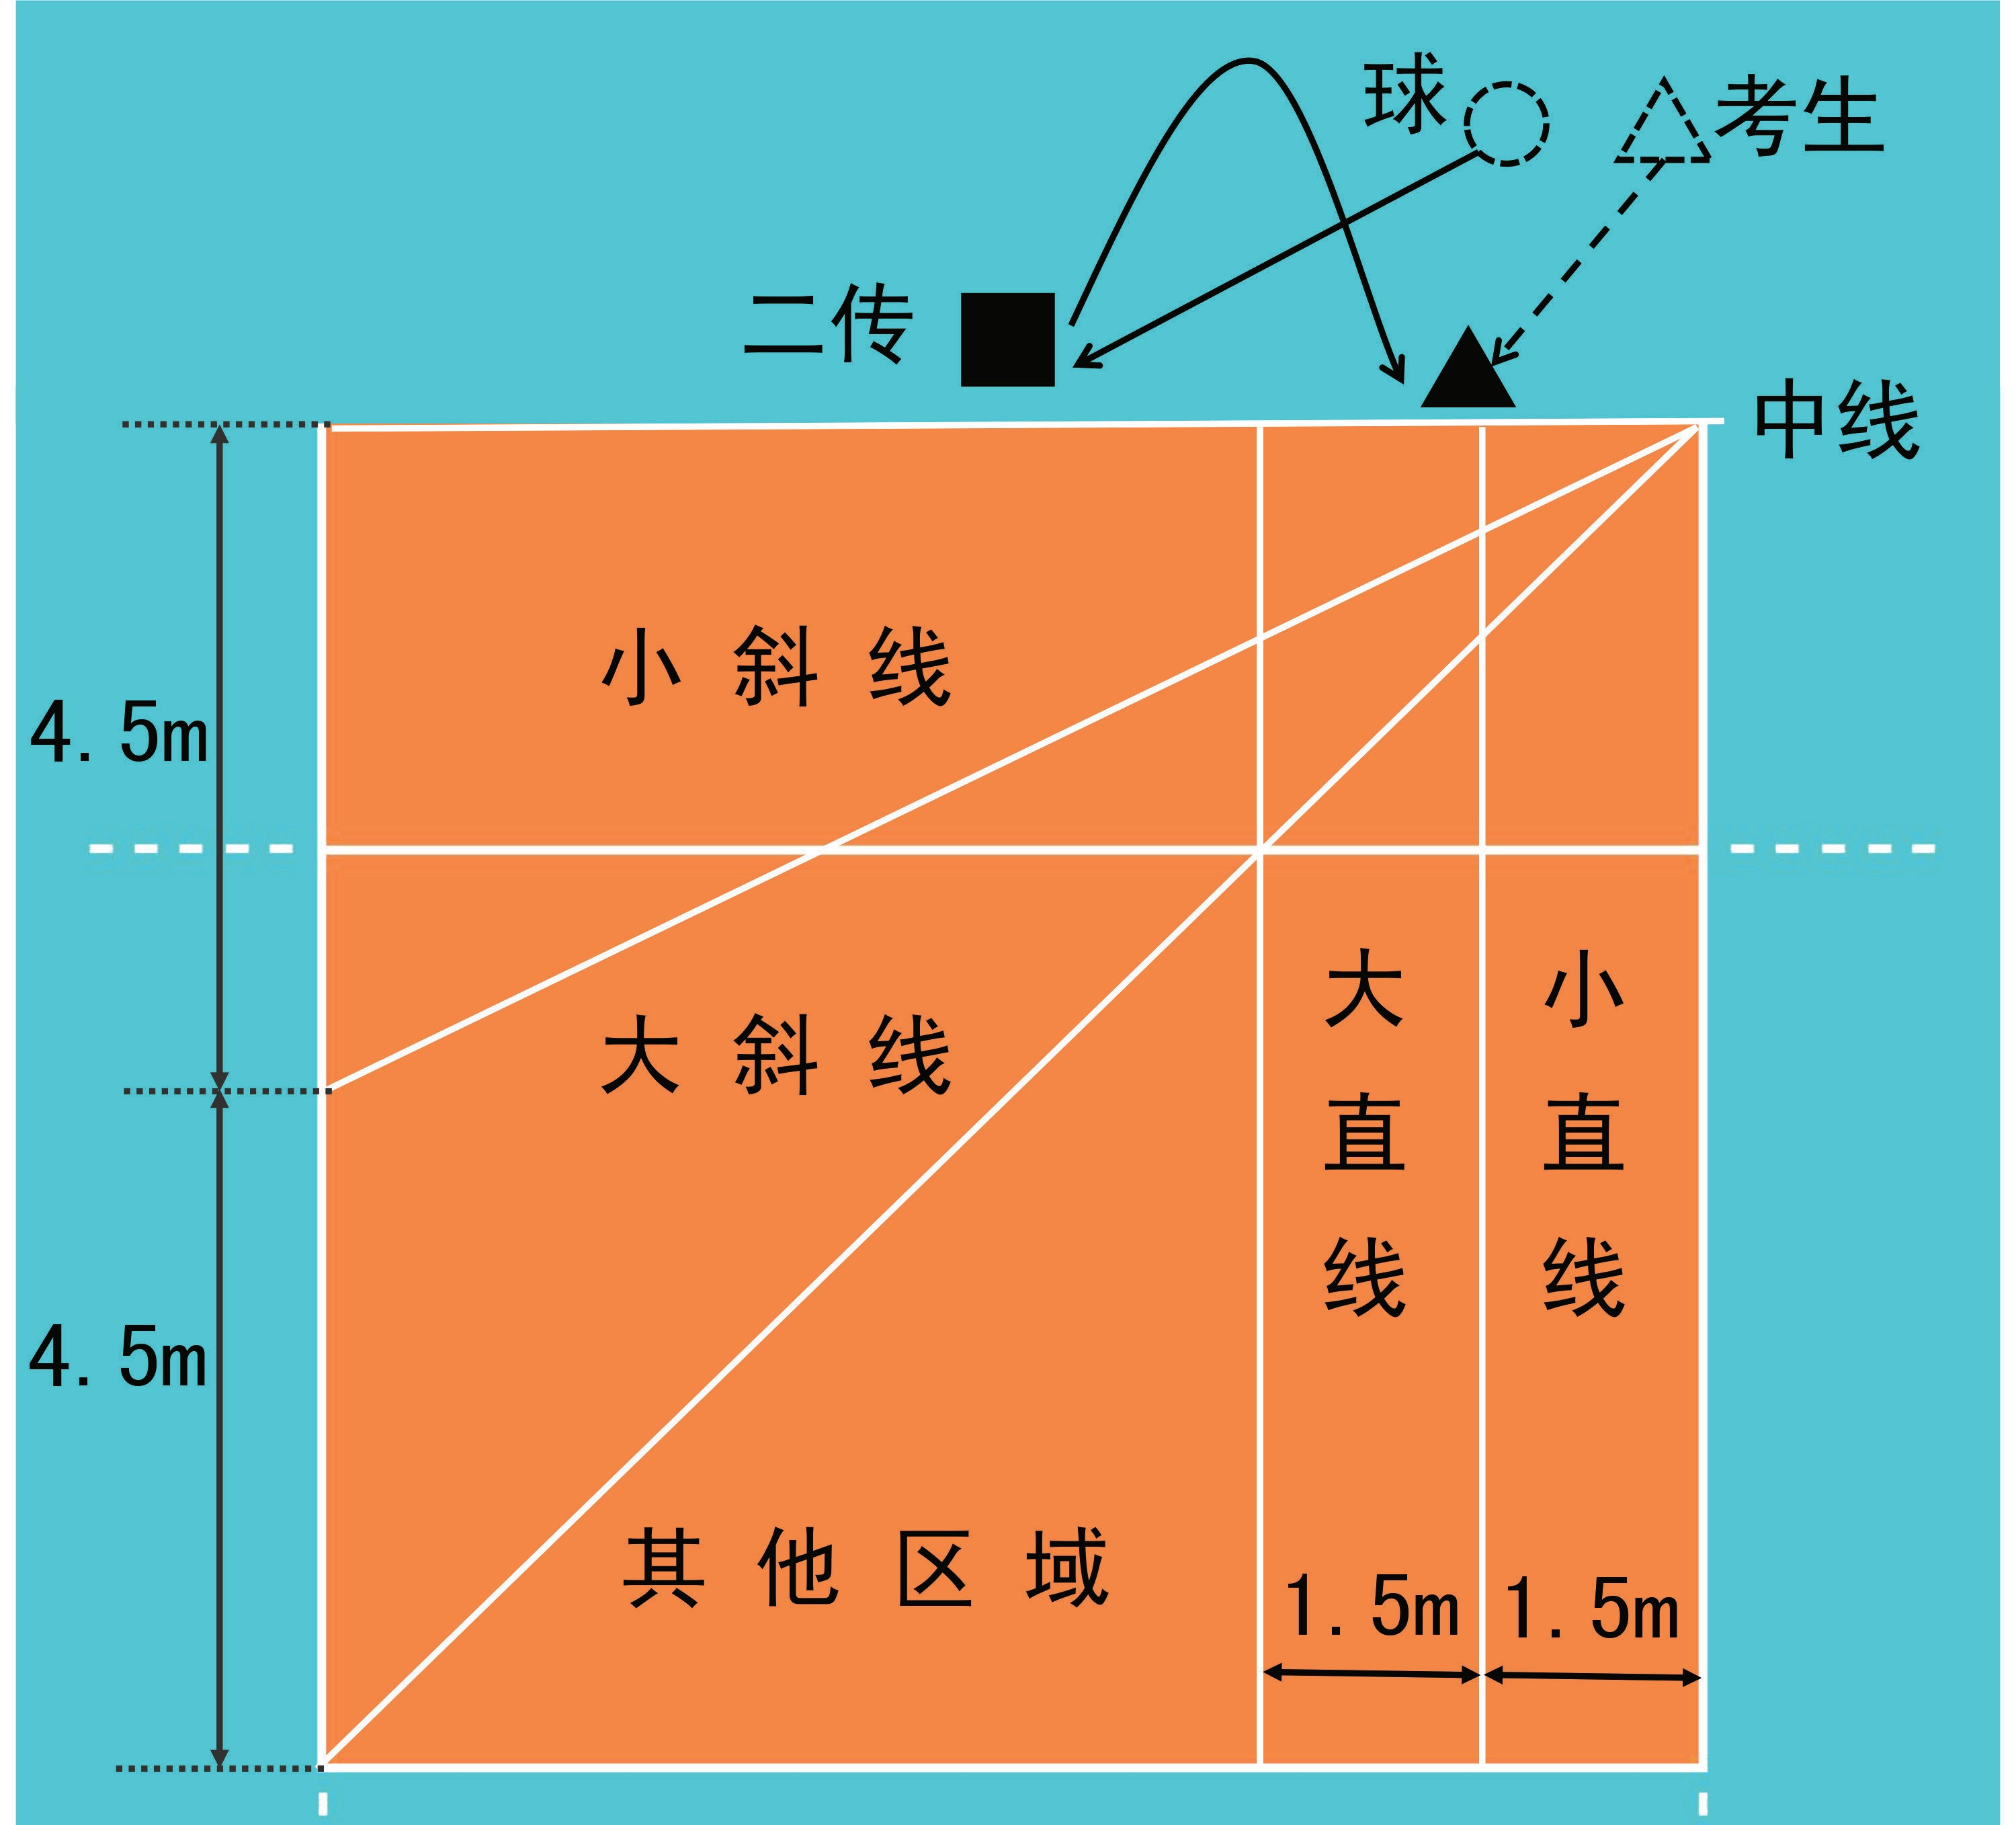
图1
（二）实战能力（40分）
比赛
1．考试方法：视应聘人数分队进行比赛（可由考评员向两边抛球进行）。
2．评分标准：考评员参照实战能力评分细则（表1），独立对应聘教师的技术动作规范、协调程度，运用效果、战术意识以及个人实战能力等方面进行综合评定。采用 40分制评分，分数至多可到小数点后 1 位。

表 1 排球实战能力评分细则

等级（分值范围） | 评价标准
优（35 ～40 分） | 技术动作规范协调，运用效果良好；战术意识及个人实战能力很强。
良 (30 ～ 35 分 ) | 技术动作较规范协调，运用效果良好；战术意识及个人实战能力较强。
中 (24 ～ 30 分 ) | 技术动作规范程度、协调性及运用效果一般；战术意识及个人实战能力一般。
差 (24分以下 ) | 技术动作规范程度、协调性及运用效果较差；战术意识及个人实战能力较差。

